Titre (Times New Roman, 14 pts, gras, 2 lignes max)

Auteur 1^{a*}, Auteur 2^{b}, …. (Times New Roman, 12 pts, gras, présentateur souligné)
ª Affiliation 1 (Times New Roman, 10 pts, Italique)
^{b} Affiliation 2 (Times New Roman, 10 pts, Italique)
*Contact: adresse mail du présentateur (Times New Roman, 10 pts, Italique)

Résumé (Times New Roman, 11 pts, gras)

Les JNSPE ont pour objectif de présenter les dernières évolutions des spectroscopies de photoémission tant pour la compréhension des phénomènes liés à la physique et à la chimie des surfaces et interfaces qu’à l’aspect analytique au sens large de ces techniques.
Les thématiques des présentations JNSPE cette année pourront porter sur : le stockage et la conversion de l’énergie, les micro- et nanotechnologies, les alliages métalliques et la corrosion, les oxydes fonctionnels, la catalyse, l’électrochimie, les nanomatériaux, les couches minces et phénomènes de croissance, les biomatériaux et l’ingénierie des interfaces, la fonctionnalisation des surfaces, la synthèse d’hybrides organiques-inorganiques, l’étude des structures électroniques… Cette liste n’étant pas exhaustive, les communications proposées permettront de constituer le programme scientifique. Soyez donc libre de proposer une communication sur le sujet qui vous tient à cœur !
Les présentations par les futurs docteurs et jeunes post-doctorants seront privilégiées, aussi bien dans les sessions orales que posters.
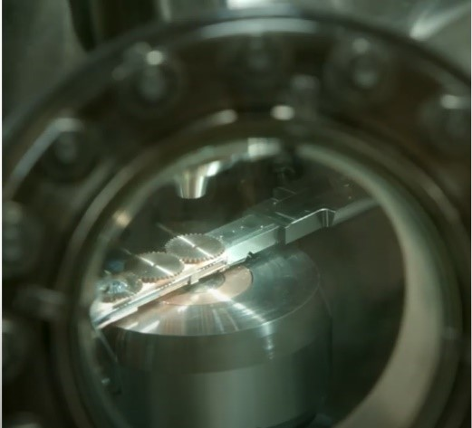
Les résumés doivent présenter brièvement et clairement le but, les méthodes, les résultats et les conclusions du travail, en mettant en avant les aspects nouveaux et importants de l'étude et les conclusions qui en sont tirées. Faites référence, le cas échéant, aux grands défis de la photoémission et aux sous-thèmes connexes. Ils peuvent être écrits en français ou en anglais.
Figure 1. Légende (Times New Roman, 9 pts, centré)
Ceci est un modèle de résumé pour les JNSPE 2024. Vous devez utiliser ce modèle sans en modifier le format. Veuillez adapter votre résumé à un maximum d’une page sur une feuille de format ISO A4 (210 mm x 297 mm), recto, sans en modifier les marges, Références et Remerciements inclus. La police du résumé est la suivante : Times New Roman, 11 pts, justifié, simple interligne, avec 6 pts d’espacement après chaque paragraphe. Toutes les références bibliographiques¹ sont indiquées avec des chiffres mis en exposant (à partir de 1) dans le texte, et listées dans l'ordre où elles apparaissent, dans la limite de 5, dans la section Références, en gardant la mise en forme indiquée.
Une figure ou un tableau peuvent être insérés comme dans l’exemple ci-contre. Les indications en bleu devront être effacées avant la soumission du résumé. dans la limite d’une page. Les légendes des tableaux et des figures sont en format Times New Roman 9 pts. Veillez à insérer des images et des dessins avec une qualité élevée.
Votre fichier Word doit être soumis sur le site internet des JNSPE. Veuillez noter que le fichier Word final qui doit être téléchargé ne doit pas dépasser la taille limite de 4 Mo.

________________________
Références (Times New Roman, 11 pts, gras)
1. Auteur, A. A., Auteur, B. B. et Auteur, C. C. . Surf. Sci., 2022, 12 (4), 36-52. (Times New Roman, 10 pts)
Remerciements (Times New Roman, 11 pts, gras)
Cette section peut être supprimée si aucun remerciement n’est nécessaire. (Times New Roman, 10 pts, justifié)

